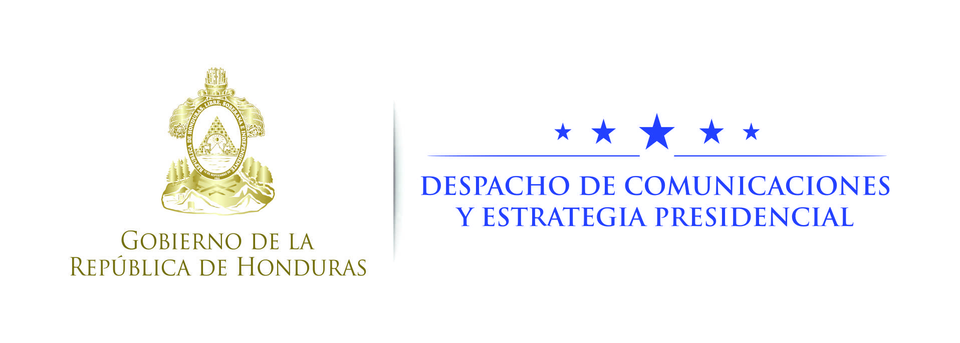

NOTA DE PRENSA

Presidente de aerolíneas y hotel de montaña ganan Premios Copán de turismo
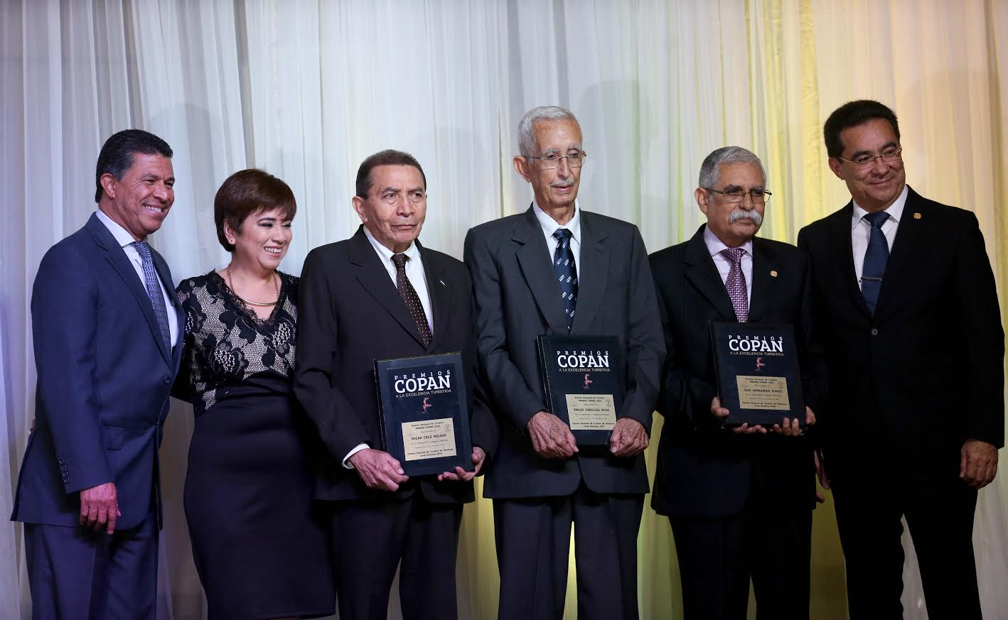

Tegucigalpa, 24 de noviembre. El Gobierno del presidente Juan Orlando Hernández, a través del Instituto Hondureño de Turismo (IHT), junto con la Cámara Nacional de Turismo de Honduras (Canaturh), entregaron este miércoles los Premios Copán 2016 a la Excelencia Turística, en su XIV Edición.
El ganador del Premio Nacional de Turismo Copán en Categoría Individual es José Armando Funes, presidente de la Asociación Hondureña de Líneas Aéreas.
También recibieron reconocimientos el empresario hotelero Emilio Hércules Rosa y el exdirector del Parque Arqueológico de Copán Ruinas Oscar Cruz Melgar.
El ganador en la Categoría Institucional fue el hotel Panacam Logde, ubicado en el Parque Nacional Cerro Azul Meámbar.
Los Premios Copán constituyen un reconocimiento que se entrega a empresas turísticas y a personas individuales que con su aporte profesional han logrado el fomento del turismo como sector económico a nivel nacional.
Año con año empresas y personajes de todo el país son nominados en las categorías individual y empresarial.
En el marco del evento se presentó un espectáculo folclórico representativo de los grupos étnicos del país, por parte de la estrategia Marca País Honduras.
El director del IHT, Emilio Silvestri, resaltó "el esfuerzo que se ha hecho entre el sector del Gobierno y el turismo" para desarrollar esta actividad económica.
"Los Premios Copán 2016 reflejan la apuesta del turismo", dijo, al tiempo que afirmó que el Programa Nacional de Desarrollo Económico "Honduras 20/20 se alinea con los premios Honduras Copán", pues el turismo es uno de sus pilares.
Cada año la entrega de este premio cuenta con un grupo de empresas patrocinadoras como Platinum, Aeropuertos de Honduras, Bac Credomatic, Diario El Heraldo, Hotel Honduras Maya, Cervecería Hondureña, Usaid, PriceWaterhouseCooper, British American Tabaco y Distribuidora Istmania.
Como patrocinadores Premium: Marca Honduras, Projoven, IMC, Comunicaciones Globales, G&S Industries e Imapro, entre otros.
Canaturh es la entidad cúpula de las organizaciones empresariales que representan a la industria turística nacional

